ANALISIS JANGKAUAN PELAYANAN
SEKOLAH MENENGAH (SMP DAN SMA/SMK)
DI KECAMATAN GOMO, KABUPATEN NIAS SELATAN
MENGGUNAKAN NETWORK ANALYST

TUGAS AKHIR

Diajukan Untuk Memenuhi Persyaratan Guna Memperoleh
Gelar Sarjana Perencanaan Wilayah dan Kota
Strata Satu (S1)

Oleh:

WILHELMUS TELAUMBANUA
2110015311034

Pembimbing : Ir. Hamdi Nur, MTP



JURUSAN PERENCANAAN WILAYAH DAN KOTA
FAKULTAS TEKNIK SIPIL DAN PERENCANAAN
UNIVERSITAS BUNG HATTA - PADANG
TAHUN 2026
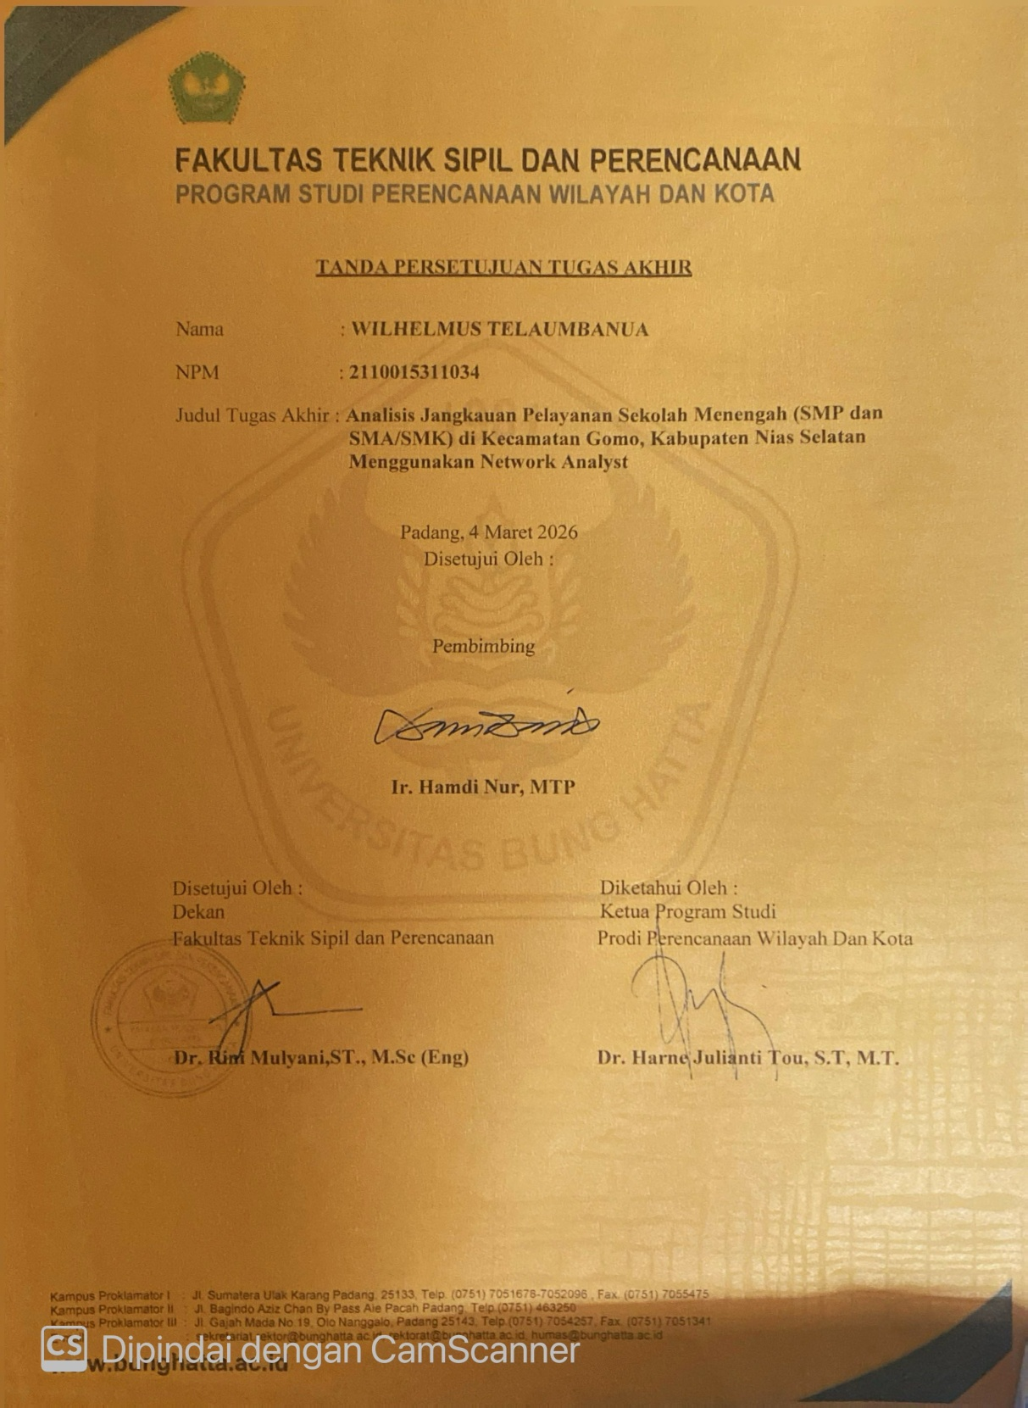

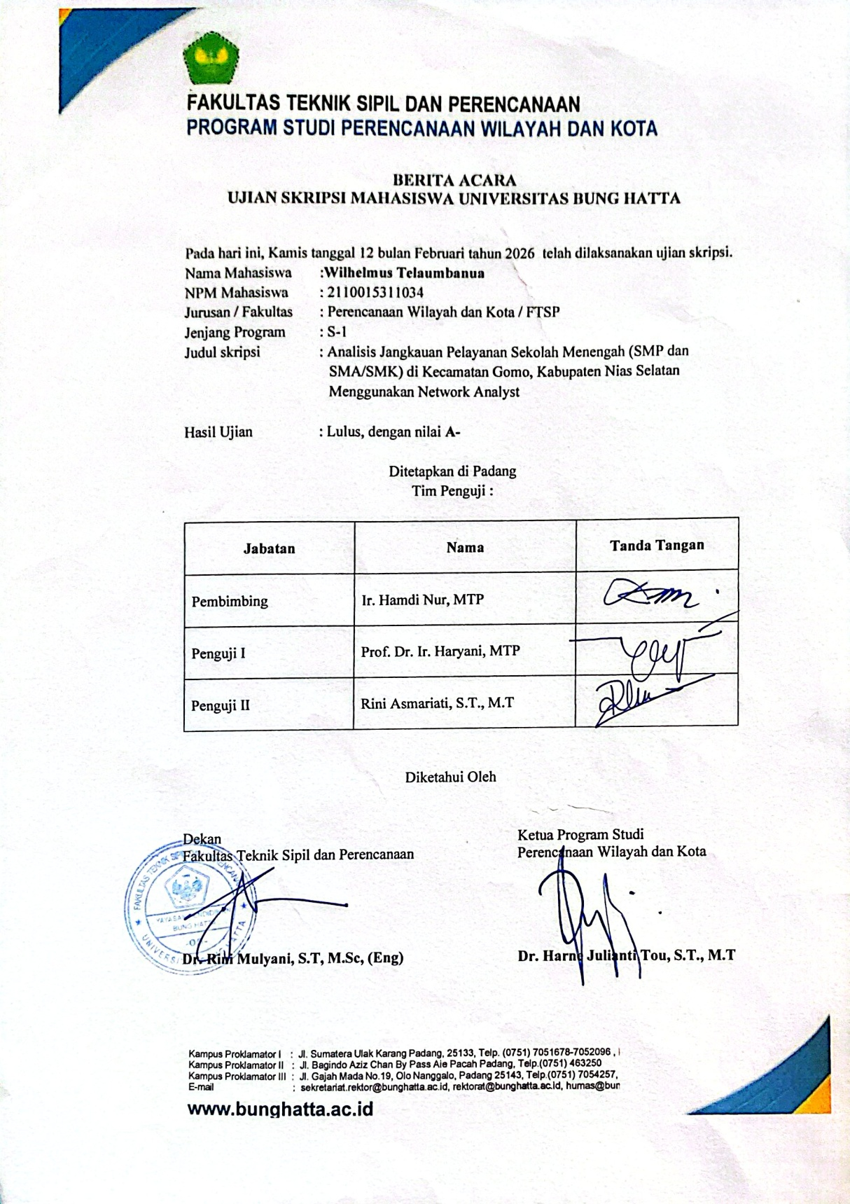

KATA PENGANTAR

Puji syukur penulis panjatkan ke hadirat Tuhan Yang Maha Esa atas segala rahmat, karunia, dan petunjuk-Nya sehingga penulis dapat menyelesaikan skripsi yang berjudul “Analisis Jangkauan Pelayanan Sekolah Menengah (SMP dan SMA/SMK) di Kecamatan Gomo, Kabupaten Nias Selatan Menggunakan Network Analyst”. Skripsi ini disusun sebagai salah satu syarat untuk memperoleh gelar Sarjana Perencanaan Wilayah dan Kota pada Universitas Bung Hatta, Jurusan Perencanaan Wilayah dan Kota.
Dalam proses penyusunan skripsi ini, penulis memperoleh bimbingan, arahan, serta dukungan dari berbagai pihak. Oleh karena itu, dengan segala kerendahan hati, penulis menyampaikan ucapan terima kasih yang sebesar-besarnya kepada :
- Kedua orang tua tercinta, Bapak dan Mamaa, yang senantiasa menjadi sumber kekuatan, doa, dan motivasi dalam hidup saya serta telah memberikan dukungan moril dan materil sehingga skripsi ini dapat terselesaikan.
- Bapak Ir. Hamdi Nur, MTP, selaku dosen pembimbing yang telah meluangkan waktu, tenaga, serta memberikan bimbingan, arahan, dan masukan yang sangat berharga selama proses penyusunan skripsi ini.
- Ibu Prof. Dr. Ir. Haryani, MTP dan Ibu Rini Asmariati, S.T., M.T, selaku dosen penguji yang telah memberikan kritik, saran, dan masukan yang membangun demi penyempurnaan skripsi ini.
- Ibu Dr. Harne Julianti Tou, S.T., M.T., selaku Ketua Jurusan Perencanaan Wilayah dan Kota masa aktif 2026, dan Ibu Era Triana, S.T., M.Sc., Ph.D., selaku Ketua Jurusan masa aktif 2025 di Universitas Bung Hatta, yang telah memberikan dukungan serta kemudahan dalam proses akademik.
- Bapak/Ibu dosen dan staf Jurusan Perencanaan Wilayah dan Kota Universitas Bung Hatta yang telah memberikan ilmu pengetahuan, bimbingan, serta pelayanan akademik selama masa studi.
- Pemerintah Kecamatan Gomo dan pihak-pihak terkait yang telah membantu dalam penyediaan data dan informasi yang dibutuhkan dalam penelitian ini.
- Keluarga besar, abang, kakak, serta adik-adik tercinta yang senantiasa memberikan doa dan dukungan. Secara khusus, kehadiran cucu pertama Bapak dan Mama di tengah keluarga besar melalui abang dengan kakak (istri tercintanya) menjadi semangat tambahan bagi saya dalam menyelesaikan skripsi ini.
- Abang, kakak dan teman-teman saya dari kampus asal Institut Teknologi Medan (ITM), Bang Agung, Kak Betty, Kak Sonia, Kak Miraa, Kak Yunita, Bang Pasrah, Bang Zakwan, Fanie dan Ryan yang telah menjadi teman dan pendukung selama proses perkuliahan di Universitas Bung Hatta
- Teman-teman angkatan stambuk 2019 Jurusan Perencanaan Wilayah Dan Kota di Universitas Bung Hatta yang telah memberikan semangat, dukungan, segala bentuk bantuan dan kerja sama selama proses perkuliahan.
Penulis menyadari bahwa skripsi ini masih memiliki keterbatasan. Oleh karena itu, kritik dan saran yang bersifat membangun sangat diharapkan demi kesempurnaan penelitian ini di masa mendatang.
Akhir kata, semoga skripsi ini dapat memberikan manfaat bagi pengembangan ilmu pengetahuan, khususnya dalam bidang perencanaan wilayah dan kota, serta dapat menjadi referensi bagi penelitian selanjutnya.

Padang, Februari 2026

Wilhelmus Telaumbanua

DAFTAR ISI

KATA PENGANTAR ii
DAFTAR ISI iv
DAFTAR TABEL vii
DAFTAR GAMBAR viii

BAB I PENDAHULUAN 1
1.1 Latar Belakang 1
1.2 Rumusan Masalah 3
1.3 Tujuan dan Sasaran 3
1.3.1 Tujuan Penelitian 3
1.3.2 Sasaran Penelitian 3
1.4 Ruang Lingkup Studi 4
1.4.1 Ruang Lingkup Materi 4
1.4.2 Ruang Lingkup Wilayah 4
1.5 Metode Penelitian 8
1.5.1 Metode Pengumpulan Data 8
1.5.2 Metode Analisis 9
1.6 Tahapan Penelitian 13
1.7 Sistematika Penulisan 14

BAB II TINJAUAN PUSTAKA 15
2.1 Pengertian Sarana Pendidikan 15
2.2 Pengertian Pelayanan 16
2.3 Aksesbilitas Fasilitas Pendidikan 17
2.4 Jarak Tempuh 18
2.5 Waktu Tempuh 20
2.6 Kecepatan Perjalanan Siswa 22
2.7 Moda Transportasi 24
2.8 Jangkauan Pelayanan Sekolah 26
2.9 Permukiman 27
2.10 Penduduk Pelayanan Sekolah 29
2.11 Alternatif Pelayanan Sekolah 31
2.12 Sistem Informasi Geografis (SIG/GIS) 33
2.13 Network Analyst 33
2.13.1 Service Area 34
2.14 Standar Penyediaan Sarana Pendidikan Sekolah Menengah 34
2.14.1 Standar Sarana dan Prasarana Pendidikan Dasar dan Menengah Menurut Departemen Pendidikan Nasional Republik Indonesia 34
2.14.2 Standar Kebutuhan Sarana Pendidikan Menurut Departemen PU 35
2.14.3 Standar Penyediaan Sarana Pendidikan Menurut SNI 03-1733-2004 tentang Tata Cara Penyusunan Lingkungan Perumahan di Perkotaan 35
2.14.4 Standar Jangkauan Sarana Pendidikan Menurut SK MENPU No. 20/KPTS/1996 Dan Ketentuan Minimum Proyek Perumahan dan Rumah Sederhana KPR 1982 36
2.15 Rangkuman Kajian Teori 36

BAB III GAMBARAN UMUM 39
3.1 Gambaran Umum Kabupaten Nias Selatan 39
3.1.1 Letak Geografis Kabupaten Nias Selatan 39
3.1.2 Jumlah dan Sebaran Fasilitas Pendidikan Sekolah Menengah (SMP dan SMA/SMK) di Kabupaten Nias Selatan 41
3.1.2.1 Jumlah dan Sebaran Fasilitas Pendidikan Sekolah Menengah Pertama (SMP) 41
3.1.2.2 Jumlah dan Sebaran Fasilitas Pendidikan Sekolah Menengah Pertama (SMA) dan Sekolah Menengah Kejuruan (SMK) 42
3.1.3 Jaringan Jalan Kabupaten Nias Selatan 44
3.2 Gambaran Umum Kecamatan Gomo 46
3.2.1 Letak Geografis Kecamatan 46
3.2.2 Penggunaan Lahan Kecamatan Gomo 48
3.2.3 Jenis Permukaan dan Panjang Jaringan Jalan Penghubung Antar Desa di Kecamatan Gomo 50
3.2.4 Kawasan Permukiman Kecamatan Gomo 53
3.2.5 Kependudukan Kecamatan Gomo 55
3.2.5.1 Jumlah Penduduk dan Laju pertumbuhan Penduduk 55
3.2.5.2 Distribusi dan Kepadatan Penduduk 56
3.2.6 Sebaran Lokasi Sekolah Menengah (SMP dan SMA/SMK) di Kecamatan Gomo 57
3.2.6.1 Sebaran Sekolah Menengah Pertama (SMP) 57
3.2.6.2 Sebaran Sekolah Menengah Atas (SMA) dan Sekolah Menengah Kejuruan (SMK) 58
3.2.6.3 Data Sekolah dan Peserta Didik 62

BAB IV HASIL DAN ANALISIS 63
4.1 Analisis Rata-Rata Kecepatan Perjalanan Siswa Menuju Sekolah di Kecamatan Gomo 63
4.2 Analisis Jangkauan Pelayanan 65
4.2.1 Jangkauan Pelayanan Sekolah dengan Berjalan Kaki 66
4.2.1.1 Jangkaun Pelayanan SMP dengan Berjalan Kaki 66
4.2.1.2 Jangkauan Pelayanan SMA/SMK dengan Berjalan Kaki 67
4.2.2 Jangkaun Pelayanan Sekolah dengan Sepeda 71
4.2.2.1 Jangkauan Pelayanan SMP dengan Sepeda 71
4.2.2.2 Jangkauan Pelayanan SMA/SMK dengan Sepeda 72
4.3 Analisis Penduduk Pelayanan 76
4.3.1 Penduduk Pelayanan SMP 77
4.3.2 Penduduk Pelayanan SMA/SMK 77
4.4 Analisis Alternatif Sekolah di Luar Kecamatan bagi Permukiman yang Tidak Terlayani 78
4.4.1 Alternatif Sekolah dengan Berjalan Kaki 79
4.4.1.1 Alternatif Sekolah SMP dengan Berjalan Kaki 80
4.4.1.2 Alternatif Sekolah SMA/SMK dengan Berjalan Kaki 81
4.4.2 Alternatif Sekolah dengan Sepeda 86
4.4.2.1 Alternatif Sekolah SMP dengan Sepeda 85
4.4.2.2 Alternatif Sekolah SMA/SMK dengan Sepeda 86

BAB V KESIMPULAN DAN REKOMENDASI 89
5.1 Kesimpulan 89
5.2 Rekomendasi 89

DAFTAR PUSTAKA 92

DAFTAR TABEL

Tabel 1.1 : Kebutuhan Data Survei Sekunder 9
Tabel 2.1 : Standar Perencanaan Kebutuhan Sarana Kota Cipta Karya Departemen PU 35
Tabel 2.2 : Standar Penyediaan Sarana Pendidikan Menurut SNI 03-1733-2004 36
Tabel 2.3 : Standar Jangkauan Sarana Pendidikan Menurut SK MENPU No. 20/KPTS/1996 36
Tabel 2.4 : Rangkuman Kajian Teori 37
Tabel 2.5 : Variabel dan Indikator Penelitian 38
Tabel 3.1 : Jumlah dan Sebaran Fasilitas Pendidikan SMP di Kabupaten Nias Selatan 41
Tabel 3.2 : Jumlah dan Sebaran Fasilitas Pendidikan SMA dan SMK di Kabupaten Nias Selatan 43
Tabel 3.3 : Jenis dan Panjang Jaringan Jalan di dan SMK di Kabupaten Nias Selatan 44
Tabel 3.4 : Luas Penggunaan Lahan Menurut Jenis di Kecamatan Gomo 48
Tabel 3.5 : Jenis Permukaan dan Panjang Jaringan Jalan Penghubung Antar Desa di Kecamatan Gomo 50
Tabel 3.6 : Luas Permukiman di Kecamatan Gomo 53
Tabel 3.7 : Jumlah Penduduk Kecamatan Gomo 10 Tahun Terakhir (2016-2025) 55
Tabel 3.8 : Distribusi dan Kepadatan Penduduk Kecamatan Gomo 56
Tabel 3.9 : Data Jumlah Sekolah SMP di Kecamatan Gomo 57
Tabel 3.10 : Data Jumlah Sekolah SMA/SMK di Kecamatan Gomo 58
Tabel 3.11 : Data Sekolah dan Peserta Didik SMP di Kecamatan Gomo 62
Tabel 3.12 : Data Sekolah dan Peserta Didik SMA dan SMK di Kecamatan Gomo 62
Tabel 4. 1 : Rata-Rata Kecepatan Perjalanan Siswa Menuju Sekolah 65
Tabel 4. 2 : Jangkauan Pelayanan SMP dengan Moda Jalan Kaki 67
Tabel 4. 3 : Jangkauan Pelayanan SMA/SMK dengan Moda Jalan Kaki 68
Tabel 4. 4 : Jangkauan Pelayanan SMP dengan Moda Sepeda 71
Tabel 4. 5 : Jangkauan Pelayanan SMA dan SMK dengan Moda Sepeda 73
Tabel 4. 6 : Jumlah Penduduk Pelayanan SMP di Kecamatan Gomo 77
Tabel 4. 7 : Jumlah Penduduk Pelayanan SMA/SMK di Kecamatan Gomo 78
Tabel 4. 8 : Alternatif Sekolah SMP dengan Berjalan Kaki 85
Tabel 4. 9 : Alternatif Sekolah SMA/SMK dengan Berjalan Kaki 86
Tabel 4. 8 : Alternatif Sekolah SMP dengan Sepeda 85
Tabel 4. 9 : Alternatif Sekolah SMA/SMK dengan Sepeda 86

DAFTAR GAMBAR

Gambar 1. 1 : Peta Orientasi Kecamatan Gomo, Kabupaten Nias Selatan 6
Gambar 1. 2 : Peta Administrasi Kecamatan Gomo 7
Gambar 1. 3 : Kerangka Berpikir 13
Gambar 3.1 : Peta Administrasi Kabupaten Nias Selatan 40
Gambar 3.2 : Peta Jaringan Jalan Kabupaten Nias Selatan 45
Gambar 3.3 : Peta Administrasi Kecamatan Gomo 47
Gambar 3.4 : Peta Penggunaan Lahan Menurut Jenis di Kecamatan Gomo 49
Gambar 3. 5 : Permukaan Jaringan Jalan Penghubung Antar Desa
di Kecamatan Gomo 50
Gambar 3.6 : Peta Jenis Permukaan Jaringan Jalan Penghubung Antar Desa di Kecamatan Gomo 52
Gambar 3.7 : Peta Kawasan Permukiman di Kecamatan Gomo 54
Gambar 3.8 : Grafik Laju Penduduk Kecamatan Gomo 10 Tahun Terakhir (2016-2025) 55
Gambar 3. 9 : Distribusi dan Kepadatan Penduduk Kecamatan Gomo 56
Gambar 3. 10 : Sekolah SMP di Kecamatan Gomo 57
Gambar 3. 11 : SekolahSMA/SMK di Kecamatan Gomo 58
Gambar 3.12 : Sebaran Lokasi SMP di Kecamatan Gomo 60
Gambar 3.13 : Sebaran Lokasi SMA/SMK di Kecamatan Gomo 61
Gambar 4. 1 : Peta Jangkauan Pelayanan SMP dengan Moda Jalan Kaki...…………..69
Gambar 4. 2 : Peta Jangkauan Pelayanan SMA dan SMK dengan Moda Jalan Kaki 70
Gambar 4. 3 : Peta Jangkauan Pelayanan SMP dengan Sepeda 74
Gambar 4. 4 : Peta Jangkauan Pelayanan SMA/SMK dengan Sepeda 75
Gambar 4. 5 : Peta Alternatif Sekolah SMP dengan Berjalan Kaki 88
Gambar 4. 6 : Peta Alternatif Sekolah SMA/SMK dengan Berjalan Kaki 88
Gambar 4. 7 : Peta Alternatif Sekolah SMP dengan Sepeda 88
Gambar 4. 8 : Peta Alternatif Sekolah SMA/SMK dengan Sepeda 88

BAB I

PENDAHULUAN

Latar Belakang
Pendidikan merupakan salah satu faktor kunci dalam meningkatkan kualitas sumber daya manusia dan menjadi landasan utama bagi pembangunan nasional. Pemerataan akses terhadap pendidikan yang bermutu menjadi prioritas penting agar seluruh lapisan masyarakat memperoleh kesempatan belajar yang sama, tanpa terkendala oleh kondisi sosial, ekonomi, maupun geografis. Hal ini sejalan dengan amanat Undang-Undang Nomor 20 Tahun 2003 tentang Sistem Pendidikan Nasional, yang menegaskan bahwa setiap warga negara berhak memperoleh pendidikan yang bermutu dan berkeadilan.
Pemerintah Indonesia juga menegaskan komitmennya terhadap pemerataan akses pendidikan melalui berbagai kebijakan strategis, seperti Rencana Pembangunan Jangka Menengah Nasional (RPJMN) 2020–2024, yang memuat arah kebijakan peningkatan akses, pemerataan, dan mutu layanan pendidikan dasar dan menengah. Dalam dokumen tersebut, salah satu sasaran pembangunan bidang pendidikan adalah peningkatan aksesibilitas dan keterjangkauan layanan pendidikan di seluruh wilayah, terutama daerah tertinggal, terdepan, dan terluar (3T). Selanjutnya, Kementerian Pendidikan, Kebudayaan, Riset, dan Teknologi juga mendorong peningkatan akses pendidikan melalui program Merdeka Belajar dan Peta Jalan Pendidikan 2020–2035, yang menekankan pentingnya pemerataan infrastruktur dan sarana prasarana pendidikan di seluruh Indonesia.
Namun, meskipun kebijakan nasional telah mendorong pemerataan akses pendidikan, realitas di lapangan menunjukkan bahwa kesenjangan masih terjadi, terutama di wilayah pedesaan. Salah satu contohnya terdapat di Kecamatan Gomo, Kabupaten Nias Selatan, Provinsi Sumatera Utara, yang memiliki karakteristik wilayah perbukitan, jaringan jalan terbatas, dan permukiman yang tersebar. Kondisi tersebut berdampak langsung terhadap tingkat kemudahan (aksesibilitas) masyarakat, khususnya peserta didik, dalam menjangkau sekolah menengah seperti SMP dan SMA/SMK. Banyak siswa di beberapa desa harus menempuh jarak yang cukup jauh dengan waktu tempuh yang panjang untuk mencapai sekolah, sementara di desa lain sekolah berada cukup dekat. Hal ini menciptakan ketimpangan spasial dalam hal keterjangkauan layanan pendidikan.
Aksesibilitas sekolah sendiri dapat diartikan sebagai tingkat kemudahan yang dimiliki oleh peserta didik untuk mencapai fasilitas pendidikan dari tempat tinggal mereka. Faktor-faktor yang memengaruhi aksesibilitas antara lain jarak tempuh, waktu tempuh, kondisi jaringan jalan, topografi wilayah, dan ketersediaan sarana transportasi. Rendahnya aksesibilitas pendidikan dapat berdampak pada meningkatnya angka ketidakhadiran, putus sekolah, dan rendahnya partisipasi siswa di tingkat menengah.
Untuk mengatasi hal tersebut, dibutuhkan analisis spasial yang mampu menggambarkan pola keterjangkauan sekolah berdasarkan kondisi nyata di lapangan. Salah satu pendekatan yang relevan adalah penggunaan teknologi Sistem Informasi Geografis (SIG) dengan fitur Network Analyst. Metode ini memungkinkan analisis jarak, waktu tempuh, serta jangkauan pelayanan (service area) sekolah berdasarkan jaringan jalan yang sebenarnya. Melalui analisis ini, dapat diidentifikasi wilayah yang telah terlayani maupun belum terlayani oleh fasilitas pendidikan secara objektif dan visual.
Penelitian ini, yang berjudul “Analisis Jangkauan Pelayanan Sekolah Menengah (SMP dan SMA/SMK) di Kecamatan Gomo, Kabupaten Nias Selatan Menggunakan Network Analyst”, dilakukan untuk menilai sejauh mana tingkat keterjangkauan sekolah menengah di wilayah Kecamatan Gomo. Hasilnya diharapkan dapat memberikan informasi spasial yang akurat sebagai bahan pertimbangan bagi pemerintah daerah dalam merumuskan kebijakan pemerataan pendidikan, terutama dalam Rencana Pembangunan Jangka Menengah Daerah (RPJMD) Kabupaten Nias Selatan yang salah satu misinya adalah meningkatkan kualitas sumber daya manusia melalui akses pendidikan yang merata dan berkeadilan.

Rumusan Masalah
Adapun rumusan masalah pada penelitian ini adalah sebagai berikut :
- Bagaimana rata-rata kecepatan perjalanan siswa dan implikasinya terhadap jangkauan pelayanan sekolah menengah berdasarkan jaringan jalan eksisting di Kecamatan Gomo?
- Berapa jumlah dan persebaran penduduk pada setiap desa yang telah terlayani dan belum terlayani oleh fasilitas pendidikan menengah berdasarkan hasil analisis jangkauan pelayanan?
- Alternatif sekolah apa saja yang dapat diakses oleh siswa dari wilayah permukiman yang belum terlayani berdasarkan analisis jarak tempuh dan keterjangkauan rute perjalanan?

Tujuan dan Sasaran

Tujuan Penelitian
Adapun tujuan dari penelitian ini adalah sebagai berikut :
- Menganalisis rata-rata kecepatan perjalanan siswa menuju sekolah menengah berdasarkan jaringan jalan eksisting.
- Menganalisis jangkauan pelayanan sekolah SMP serta SMA/SMK di Kecamatan Gomo berdasarkan batas waktu tempuh yang wajar dengan mempertimbangkan kecepatan perjalanan siswa.
- Mengidentifikasi jumlah dan persebaran penduduk pada setiap desa di Kecamatan Gomo yang telah terlayani dan belum terlayani oleh fasilitas pendidikan tingkat menengah (SMP dan SMA/SMK).
- Menentukan alternatif sekolah di luar Kecamatan Gomo yang dapat diakses oleh siswa dari permukiman yang tidak terlayani berdasarkan jarak tempuh dan keterjangkauan rute perjalanan.

Sasaran Penelitian
Adapun sasaran pada penelitian ini adalah sebagai berikut :
- Menghitung rata-rata kecepatan perjalanan siswa menuju sekolah menengah (SMP dan SMA/SMK) berdasarkan moda berjalan kaki dan sepeda.
- Menganalisis jangkauan pelayanan sekolah menengah menggunakan pendekatan berbasis jaringan jalan (network analysis) berdasarkan rata-rata kecepatan perjalanan siswa.
- Mengidentifikasi jumlah dan persebaran penduduk pada setiap desa di Kecamatan Gomo yang telah terlayani dan belum terlayani oleh fasilitas pendidikan menengah berdasarkan hasil analisis jangkauan pelayanan.
- Menentukan alternatif sekolah yang dapat dijangkau oleh siswa dari wilayah permukiman yang belum terlayani berdasarkan analisis jarak tempuh melalui jaringan jalan eksisting.

Ruang Lingkup Studi
Ruang lingkup dalam penulisan tugas akhir ini terbagi menjadi dua yaitu ruang lingkup materi dan ruang lingkup wilayah, adapun penjelasannya adalah sebagai berikut :

Ruang Lingkup Materi
Ruang lingkup materi dalam penelitian ini dibatasi pada kajian jangkauan pelayanan fasilitas pendidikan menengah (SMP dan SMA/SMK) yang ditinjau dari karakteristik perjalanan siswa menuju sekolah di Kecamatan Gomo. Pembahasan difokuskan pada analisis yang berkaitan langsung dengan waktu tempuh, kecepatan perjalanan, serta jangkauan pelayanan sekolah.

Ruang Lingkup Wilayah
Wilayah Penelitian ini meliputi seluruh wilayah Administrasi Kecamatan Kecamatan Gomo, Kabupaten Nias Selatan yang terletak di Provinsi Sumatra Utara. Secara Administratif Kecamatan Gomo berbatasan dengan :
  - Sebelah Utara : Kecamatan Ulu Idano Tae
  - Sebelah Selatan : Kecamatan Mazo dan Kecamatan Sidua’Ori
  - Sebelah Barat : Kecamatan Boronadu dan Kecamatan Mazo
  - Sebelah Timur : Kecamatan Idanotae dan Kecamatan Sidua’Ori
Untuk lebih jelas batas Administrasi Kecamatan Gomo, Kabupaten Nias Selatan dapat di lihat pada Gambar 1.1 Peta Orientasi Kecamatan Gomo, Kabupaten Nias Selatan dan Gambar 1.2 Peta Administrasi Kecamatan Gomo sebagai berikut :

Gambar 1. 1: Peta Orientasi Kecamatan Gomo, Kabupaten Nias Selatan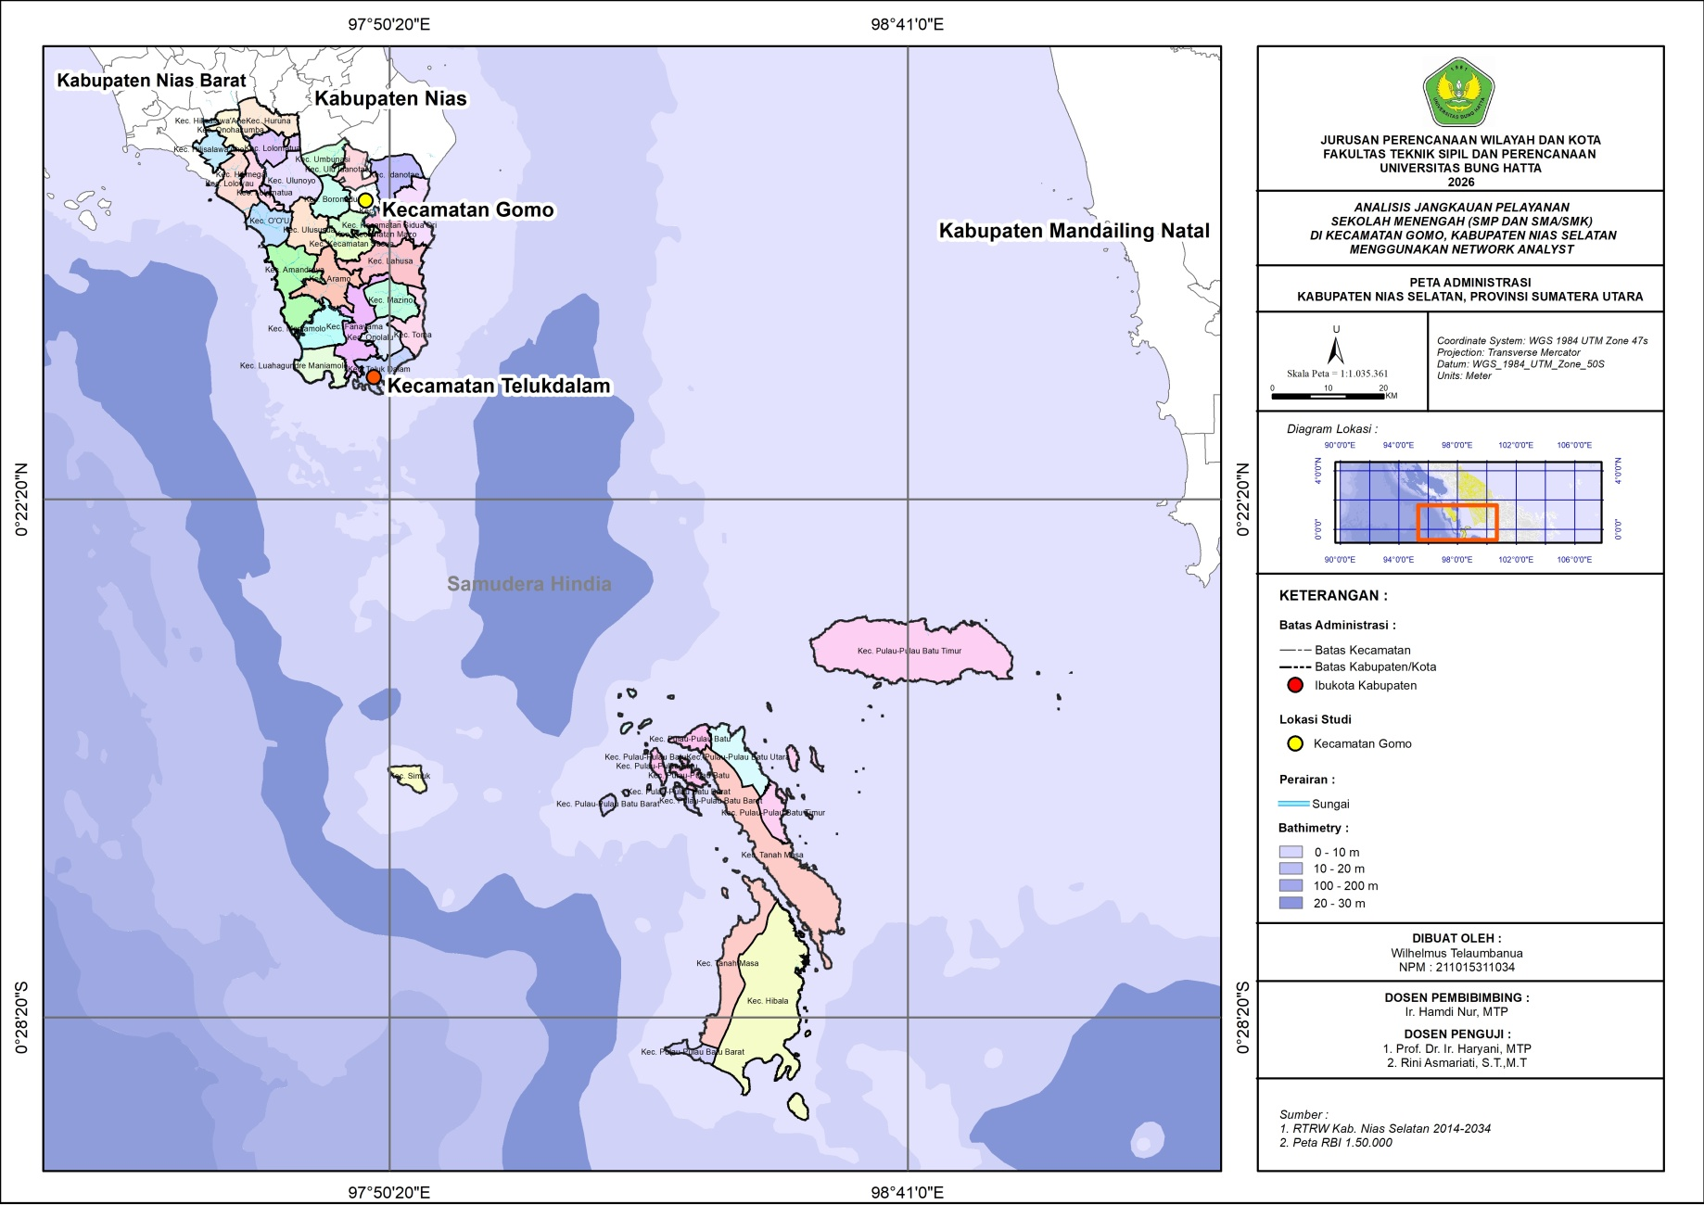
Gambar 1. 2 : Peta Administrasi Kecamatan Gomo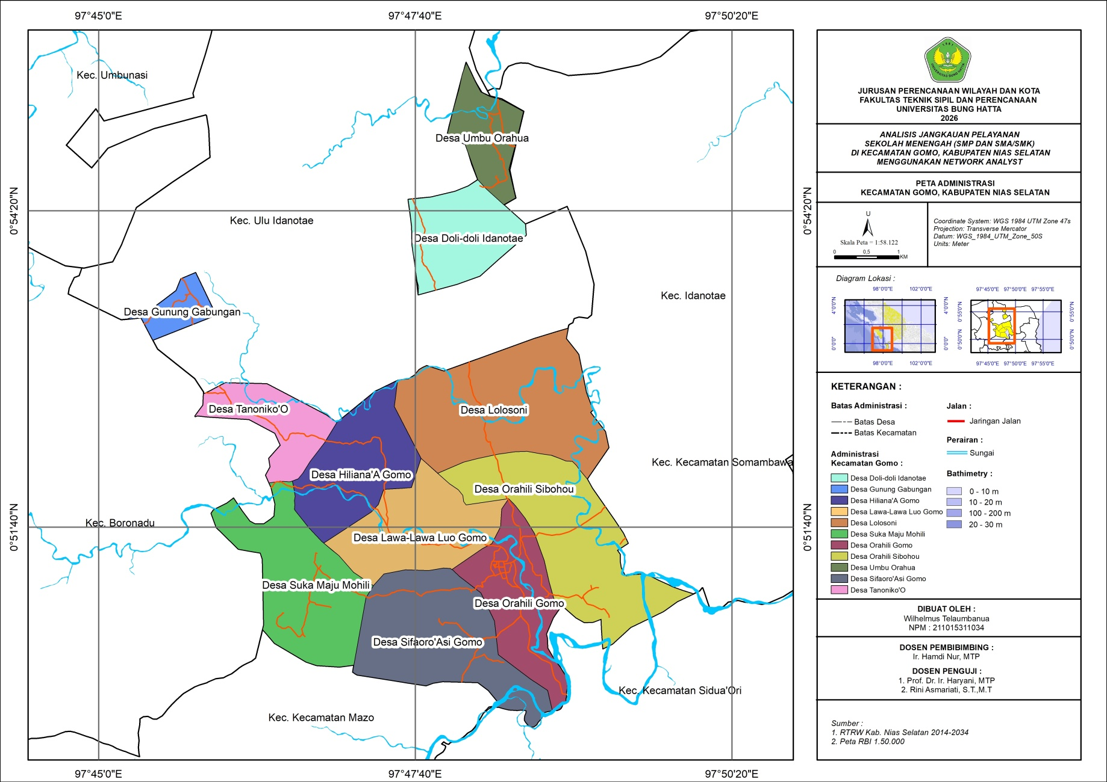

Metode Penelitian

Metode Pengumpulan Data
Metode pengumpulan data dalam penelitian ini terdiri dari dua jenis data utama, yaitu data primer dan data sekunder, dengan rincian sebagai berikut:
- Survei Primer
Data primer diperoleh melalui observasi lapangan (ground check) untuk memastikan keakuratan data spasial dan atribut yang digunakan dalam analisis. Pengumpulan data primer meliputi :
  - Verifikasi lokasi sekolah menengah (SMP dan SMA/SMK) dilakukan menggunakan GPS pada smartphone dengan bantuan aplikasi Avenza Maps guna memastikan ketepatan koordinat titik lokasi sekolah sesuai dengan kondisi aktual di lapangan, baik sekolah yang berada di dalam wilayah Kecamatan Gomo maupun sekolah di luar wilayah kecamatan yang berdekatan.
  - Data Kecepatan Perjalanan Siswa
Data ini diperoleh melalui pengambilan sampel terhadap 8 (delapan) orang siswa yang mewakili perbedaan jenjang pendidikan, jenis kelamin, dan moda transportasi. Sampel terdiri dari siswa SMP dan SMA/SMK, masing-masing laki-laki dan perempuan, dengan moda jalan kaki dan sepeda. Pemilihan sampel ini bertujuan untuk membandingkan kecepatan perjalanan berdasarkan jenjang pendidikan, jenis kelamin, dan moda transportasi. Survei dilakukan dengan langkah sebagai berikut :
- Menentukan siswa sampel yang rumahnya memiliki jarak tempuh representatif.
- Mencatat titik koordinat rumah siswa sebagai titik awal perjalanan
- Mencatat nama sekolah yang dituju
- Mencatat moda transportasi yang digunakan (jalan kaki/sepeda)
- Mencatat waktu keberangkatan dan waktu tiba (jam:menit) dari rumah ke sekolah
- Mengukur jarak tempuh menggunakan fitur pengukuran panjang jaringan jalan yang di lalui pada aplikasi ArcGis 10.8.2, Peta Jaringan Jalan Kabupaten Nias selatan.
- Data direkap dalam format survei
Data tersebut digunakan sebagai dasar dalam perhitungan kecepatan perjalanan siswa, yang selanjutnya menjadi parameter dalam analisis jangkauan pelayanan sekolah.
  - Data Kondisi dan Konektivitas Jaringan Jalan
Data kondisi jaringan jalan diperoleh melalui observasi lapangan untuk mengetahui jenis permukaan jalan dan konektivitas jaringan jalan yang menghubungkan wilayah permukiman dengan sekolah, yang dapat dilalui oleh siswa.
- Survei Sekunder
Survei sekunder dilakukan untuk megumpulkan data berupa dokumen perencanaan, kebijakan pemerintah, dan data-data pendukung penelitian yang berasal dari instansi pemerintahan Kabupaten Nias Selatan. Untuk lebih jelasnya dapat dilihat pada tabel berikut :
Tabel 1. 1
Kebutuhan Data Survei Sekunder
No. | Metode Survei | Data yang diperlukan
1 | Dinas Pekerjaan Umum dan Penataan Ruang Kabupaten Nias Selatan | - Peta Administrasi Kabupaten Nias Selatan  - Peta Jaringan Jalan Kabupaten Nias Selatan  - Peta Penggunaan Lahan Kecamatan Gomo
2 | BPS Kabupaten Nias Selatan | Data jumlah penduduk masing-masing Desa di Kecamatan Gomo
3 | Dinas Pendidikan Kabupaten Nias Selatan | Peta sebaran sarana pendidikan SMP dan SMA/SMK di Kabupaten Nias Selatan
4 | Data Pokok Pendidikan (DAPODIK) Kementerian Pendidikan Dasar dan Menengah 2025 | Data jumlah siswa masing-masing sekolah di Kecamatan Gomo
Hasil Hasil Analisis 2025

Metode Analisis
Metode analisis dalam penelitian ini digunakan untuk mengolah dan menganalisis data yang telah dikumpulkan guna menjawab rumusan masalah dan mencapai tujuan penelitian. Analisis dilakukan secara bertahap dan saling berkesinambungan, dimulai dari analisis kecepatan perjalanan siswa hingga analisis jangkauan pelayanan fasilitas pendidikan menengah di Kecamatan Gomo.
Adapun tahapan metode analisis yang digunakan dalam penelitian ini adalah sebagai berikut :
- Analisis Rata-Rata Kecepatan Perjalanan Siswa Menuju Sekolah di Kecamatan Gomo
Analisis ini dilakukan dengan memanfaatkan data sampel 8 (delapan) orang siswa yang mewakili perbedaan jenjang pendidikan, jenis kelamin, dan moda transportasi. Sampel terdiri dari siswa SMP dan SMA/SMK, masing-masing laki-laki dan perempuan, dengan moda jalan kaki dan sepeda. Pemilihan sampel ini bertujuan untuk membandingkan kecepatan perjalanan berdasarkan jenjang pendidikan, jenis kelamin, dan moda transportasi. Rumus yang digunakan untuk masing-masing siswa adalah sebagai berikut :
V = $\frac{D}{T}$​
Keterangan :
V = Kecepatan perjalanan
D = Jarak tempuh (meter)
T = Waktu tempuh (menit)
Selanjutnya, untuk memperoleh nilai rata-rata kecepatan, dilakukan perhitungan dengan membandingkan kecepatan siswa laki-laki dan perempuan pada masing-masing jenjang pendidikan dan moda transportasi yang digunakan.
V_{Rata-Rata} = $\frac{V_{L }+ V_{P}}{2}$
Keterangan :
V_{Rata-Rata} = Kecepatan Rata-Rata
V_{L} = Kecepatan perjalanan siswa laki-laki (m/menit)
V_{P} = Kecepatan perjalanan siswa perempuan (m/menit)
- Analisis Jangkauan Pelayanan
Analisis jangkauan pelayanan bertujuan untuk mengetahui sejauh mana wilayah permukiman di Kecamatan Gomo dapat terlayani oleh keberadaan sekolah berdasarkan jarak dan waktu tempuh.
Mengacu pada SK Menteri Pekerjaan Umum Nomor 20/KPTS/1996, batas waktu tempuh yang wajar bagi siswa sekolah menengah, baik SMP maupun SMA/SMK, adalah 30 menit. Sementara untuk jarak tempuh ditentukan dengan nilai perbandingan antara kecepatan dengan waktu tempuh untuk lebih jelasnya dapat dilihat sebagai berikut :
Kecepatan = $\frac{Jarak Tempuh}{Waktu Tempuh}$
Jarak Tempuh = Kecepatan × Waktu Tempuh
Nilai dari jarak tersebut kemudian dimasukkan pada Network Analyst menggunakan Service Area, untuk mendapatkan luas kawasan permukiman yang masuk dalam jangkauan pelayanan (Ha).
- Analisis Penduduk Pelayanan
Analisis penduduk pelayanan sekolah bertujuan untuk mengetahui jumlah penduduk yang terlayani dan tidak terlayani oleh fasilitas sekolah menengah.
  - Perhitungan Penduduk Terlayani
Jumlah penduduk terlayani dihitung berdasarkan pendekatan luas permukiman terlayani terhadap total luas permukiman, dengan rumus sebagai berikut :
P_{t} = $\frac{L_{p}}{L_{t}}$ x P

Dimana :
P_{t} = Penduduk Terlayani (jiwa)
L_{p} = Luas Permukiman yang terlayani (Ha)
L_{t} = Total luas permukiman Desa (Ha)
P = Jumlah Penduduk Desa (jiwa)
  - Penduduk Tidak Terlayani
Penduduk tidak terlayani diperoleh dari selisih antara jumlah penduduk total desa dengan jumlah penduduk terlayani, dengan rumus sebagai berikut :
Penduduk Tidak Terlayani = P (jiwa) − P_{t} (jiwa)

- Analisis Alternatif Sekolah di Luar Kecamatan bagi Permukiman yang Tidak Terlayani
Analisis alternatif sekolah di luar kecamatan dilakukan untuk menentukan sekolah terdekat yang dapat diakses oleh siswa dari permukiman yang belum terlayani oleh fasilitas sekolah SMP dan SMA/SMK di Kecamatan Gomo. Analisis ini merupakan tindak lanjut dari hasil analisis jangkauan pelayanan sekolah. Desa-desa yang berada di luar jangkauan pelayanan ditetapkan sebagai titik asal, sedangkan lokasi sekolah di kecamatan sekitar ditetapkan sebagai titik tujuan, dengan mempertimbangkan batas maksimum jarak tempuh yang diperoleh dari hasil analisis jangkauan pelayanan.

Tahapan Penelitian
Gambar 1. 3 :
Kerangka Berpikir
Sasaran
- Menghitung rata-rata kecepatan perjalanan siswa menuju sekolah menengah (SMP dan SMA/SMK) berdasarkan moda berjalan kaki dan sepeda.
- Menganalisis jangkauan pelayanan sekolah menengah menggunakan pendekatan berbasis jaringan jalan (network analysis) berdasarkan rata-rata kecepatan perjalanan siswa.
- Mengidentifikasi jumlah dan persebaran penduduk pada setiap desa di Kecamatan Gomo yang telah terlayani dan belum terlayani oleh fasilitas pendidikan menengah berdasarkan hasil analisis jangkauan pelayanan.
- Menentukan alternatif sekolah yang dapat dijangkau oleh siswa dari wilayah permukiman yang belum terlayani berdasarkan analisis jarak tempuh melalui jaringan jalan eksisting.

Rumusan Masalah
Bagaimana rata-rata kecepatan perjalanan siswa dan implikasinya terhadap jangkauan pelayanan sekolah menengah berdasarkan jaringan jalan eksisting di Kecamatan Gomo, serta berapa jumlah dan persebaran penduduk pada setiap desa yang telah dan belum terlayani oleh fasilitas pendidikan menengah, dan alternatif sekolah apa saja yang dapat diakses oleh siswa dari wilayah permukiman yang belum terlayani berdasarkan analisis jarak tempuh dan keterjangkauan rute perjalanan?
Analisis
- Analisis Rata-Rata Kecepatan Perjalanan Siswa Menuju Sekolah
- Analisis Jangkauan Pelayanan
- Analisis Penduduk Pelayanan
- Analisis Alternatif Sekolah di Luar Kecamatan bagi Permukiman yang Tidak Terlayani

Kesimpulan dan Rekomendasi
Kesimpulan dan rekomendasi hasil penelitian
Data Primer
- Verifikasi Lokasi Sekolah
- Data waktu tempuh perjalanan siswa menuju sekolah, jarak dan moda transportasi yang digunakan
- Observasi jaringan jalan mencakup Jenis permukaan jalan dan panjang jaringan jalan.
Data Sekunder
- Peta Administrasi Kab. Nias Selatan
- Peta Jaringan Jalan Kab. Nias Selatan
- Peta Penggunaan Lahan Kecamatan Gomo
- Jumlah Penduduk Kecamatan Gomo
- Peta Sebaran Sarana Pendidikan Kab. Nias Selatan
- Data Jumlah siswa masing-masing sekolah
Latar Belakang
Penelitian ini bertujuan menganalisis jangkauan pelayanan sekolah menengah (SMP dan SMA/SMK) di Kecamatan Gomo menggunakan Sistem Informasi Geografis (SIG) dengan Network Analyst, untuk menilai jangkauan pelayanan sekolah berdasarkan jarak dan waktu tempuh.

Sistematika Penulisan
Sistematika dalam penulisan penelitian ini yang berjudul “Analisis Jangkauan Pelayanan Sekolah Menengah (SMP dan SMA/SMK) di Kecamatan Gomo, Kabupaten Nias Selatan Menggunakan Network Analyst” disusun ke dalam lima (5) bab, yang masing-masing bab saling berkaitan dan disusun secara sistematis sebagai berikut :
BAB I PENDAHULUAN
Pada bab ini menjelaskan latar belakang penyusunan studi, rumusan masalah, tujuan dan sasaran studi, ruang lingkup studi, metode penelitian, kerangka berpikir dan sistematika penulisan.
BAB II STUDI LITERATUR
Pada bab ini berisikan literatur-literatur yang mendukung analisa tentang kajian studi Analisis Jangkauan Pelayanan Sekolah Menengah (SMP dan SMA/SMK) di Kecamatan Gomo, Kabupaten Nias Selatan Menggunakan Network Analyst berupa standar baku dan teori-teori yang terkait dengan penelitian.
BAB III GAMBARAN UMUM KAWASAN STUDI
Pada bab ini berisikan tentang gambaran umum wilayah studi dan kondisi umum Kecamatan Gomo, yang mencakup batas adminstrasi, kependudukan, dan sebaran sarana pendidikan.
BAB IV HASIL DAN ANALISIS
Pada bab ini berisikan tentang analisis kecepatan perjalanan siswa menuju sekolah yang akan dmanfaatkan dalam penentuan jangkauan pelayanan (service area) sekolah dan alternatif sekolah terdekat bagi desa yang belum terlayani.
BAB V KESIMPULAN DAN REKOMENDASI
Bab ini memuat kesimpulan dan rekomendasi mengenai tingkat aksesibilitas pelayanan serta kebutuhan sarana pendidikan sekolah menengah (SMP dan SMA/SMK) di Kecamatan Gomo, Kabupaten Nias Selatan, beserta langkah-langkah yang direkomendasikan berdasarkan hasil penelitian.

